Laser-Game Officiel Wibbo
Bienvenue sur le site Laser-Game de Wibbo. Tout d’abord le Laser-Game est un appart jeux, mais tu peux également Rp à la restauration. Voici le plan du Laser-
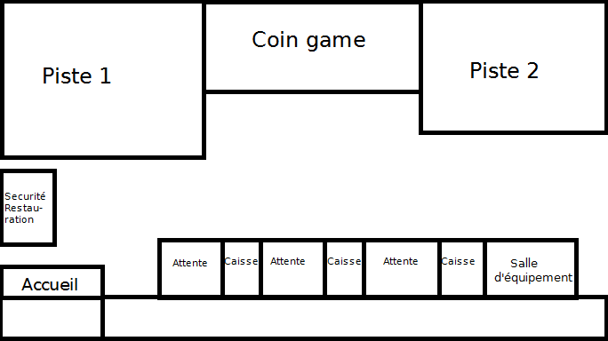
Game :
Deux grandes pistes au Laser-Game :
La Piste 1 : La plus grande (3 à 6personne)
La piste 2 : La plus petite (2 à 5 personne)

Sécurité Restauration : Elle te permettra de commander un menu. Ou de signaler un problème sur la piste.

Coin Game : Te récapitule les règles et interdiction. Il te permettra de rentrait dans la piste.

Attente : Te permettra d’attendre que la piste se libère.

Caisse : Te permettra d’entrée dans la salle et de demandée les prix.

Salle d’équipement (Rp) : Permet de s’habiller et de prendre son pistolet.

Voila, je vous souhaite un agréable moment.

Cordialement.
Layses

